PC IPT(Cisco IP Communicator)
사용 매뉴얼

목차
1. PC IPT 실행 3

2. PC IPT 모양 변경 3

3. PC IPT 볼륨 조정 및 전화통화 4

4. PC IPT 전화 받기 5

5. PC IPT 전화 돌려주기(Call Forwarding) 5

6. PC IPT 부재중 전화 및 수/발신 전화번호 확인 6

7. PC IPT 착신전환 설정 6

1. PC IPT 실행
바탕화면에 생성되어 있는 “Cisco IP Communicator” 아이콘을 더블클릭 하여 실행 하거나, 윈도우 시작버튼을 클릭하여 “Cisco IP Communicator 를 클릭하여 실행 합니다.
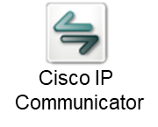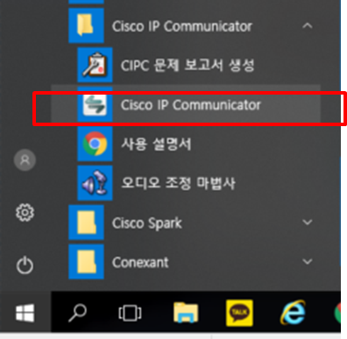

2. PC IPT 모양 변경
PC화면에 보여지는 전화기 모양은 “기본 모드” 또는 “압축 모드” 두 가지의 형태로 제공하고 있습니다. 사용자 편의성에 맞게 전화기 모양을 선택하여 사용 가능 합니다.
PC IPT 실행 시 Default 모드는 기본모드(전화기 모양) 이며, 전화기 모양을 단순화한 압축모드를 추가로 지원하고 있습니다.
우측 상단의 메뉴 클릭 -> 스킨 -> 기본 모드 또는 압축모드 선택하여 사용
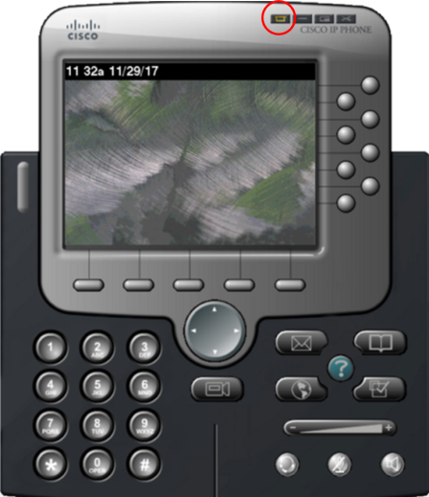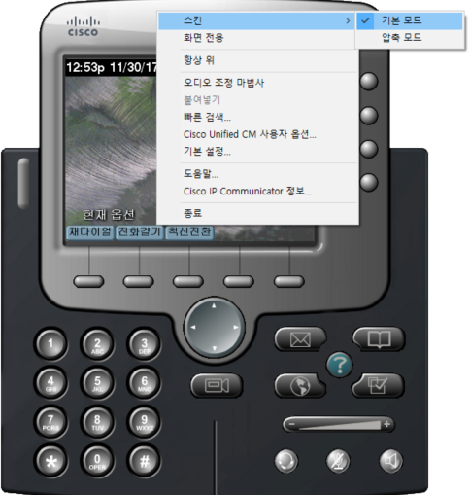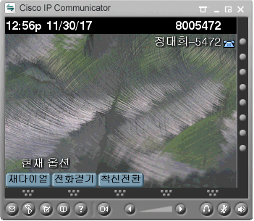
<기본 모드> 스킨메뉴에서 변경 <압축 모드>

3. PC IPT 볼륨 조정 및 전화통화
전화기의 번호키패드를 마우스로 클릭 또는 키보드 번호키를 이용하여 전화를 걸 수 있습니다.(압축모드 에서는 키보드의 번호키만 사용 가능합니다.)
통화하고자 하는 상대방의 전화번로를 누른 후 전화기 화면 좌측 하단의 “다이얼” 을 클릭하면 상대방과 전화가 연결이 되며, 통화가 끝나면 “통화종료” 버튼을 클릭합니다.
통화볼륨 또는 벨소리 볼륨은 볼륨조정 버튼을 이용하여 조정 합니다.
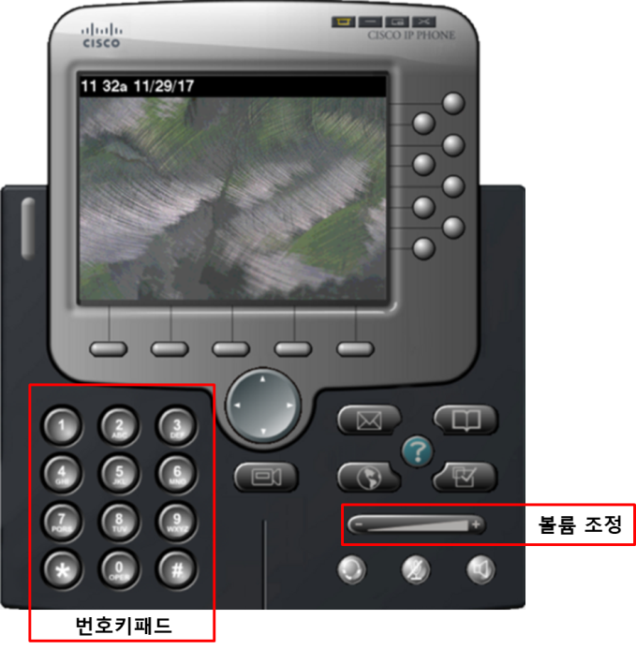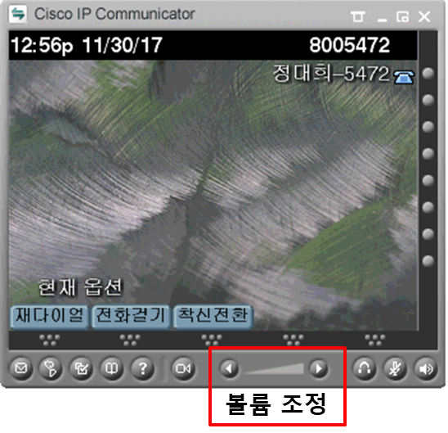
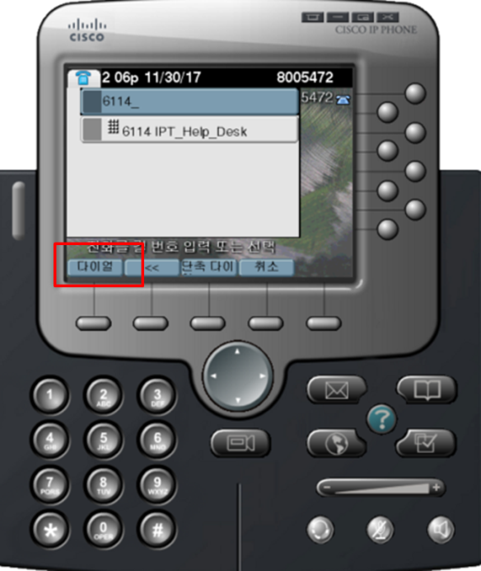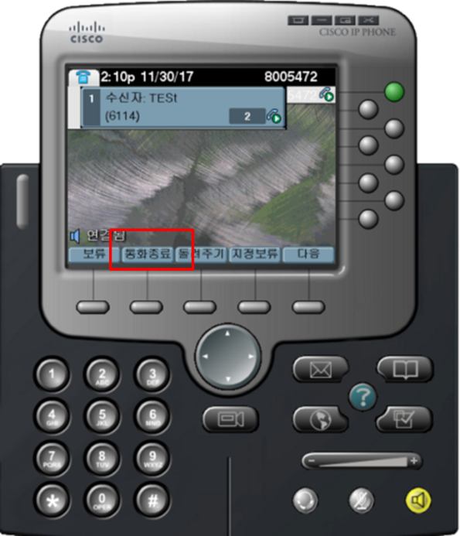

4. PC IPT 전화 받기
나에게 걸려온 전화를 받을 떄는 전화기 메뉴의 “전화받기” 를 클릭 합니다.
통화 종료시에는 “통화종료” 버튼을 클릭 합니다.
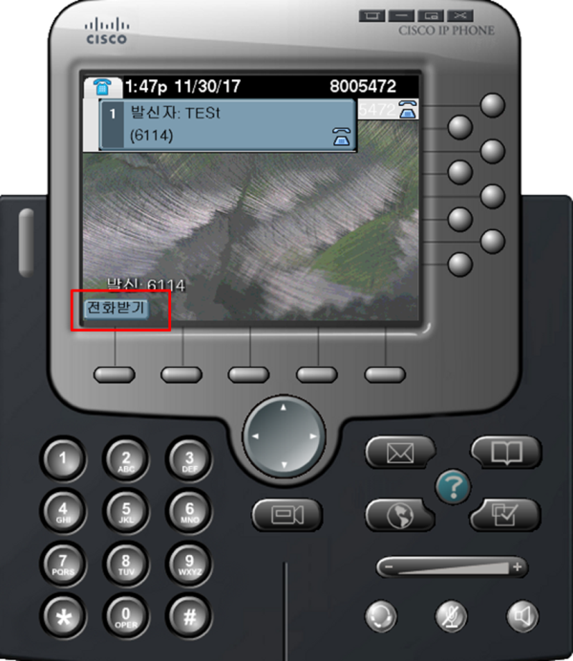

5. PC IPT 전화 돌려주기(Call Forwarding)
수신한 전화를 다른 사람에게 돌려줄때는 전화기 메뉴의 돌려주기 메뉴를 클릭한 후, 돌려주고자 하는 상대방의 전화번호를 입력합니다. 전화번호 입력이 완료 후 다시 돌려주기 버튼을 클릭하면 전화 돌려주기가 완료 됩니다.
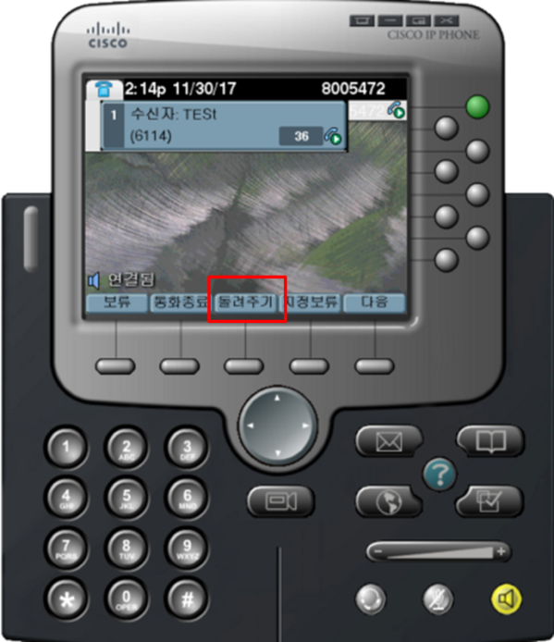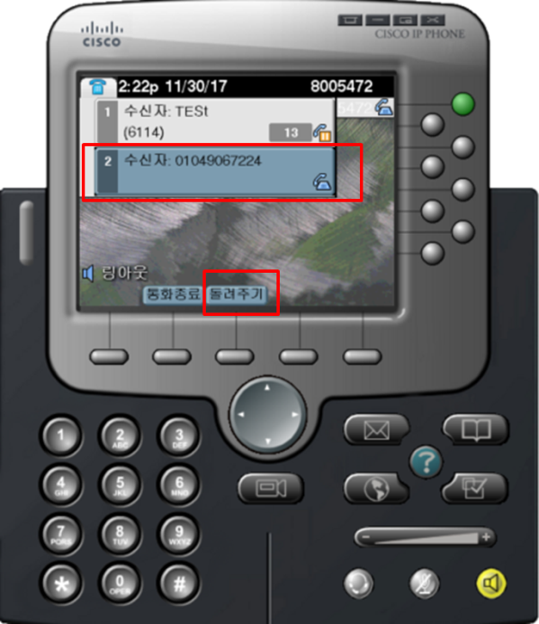

6. PC IPT 부재중 전화 및 수/발신 전화번호 확인
부재중 걸려온 전화 또는 수/발신 정보에 대해 전화기 메뉴를 통해 확인이 가능 합니다.
전화기 번호키패드 우측의 책모양 버튼을 클릭하면 조회하고자 하는 메뉴가 나타나며, 메뉴를 클릭하면 자세한 전화번호 정보를 볼 수 있습니다.
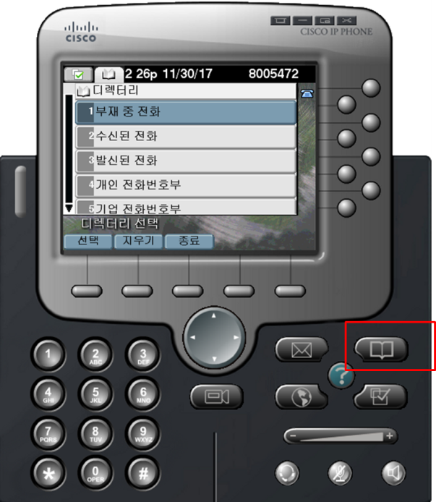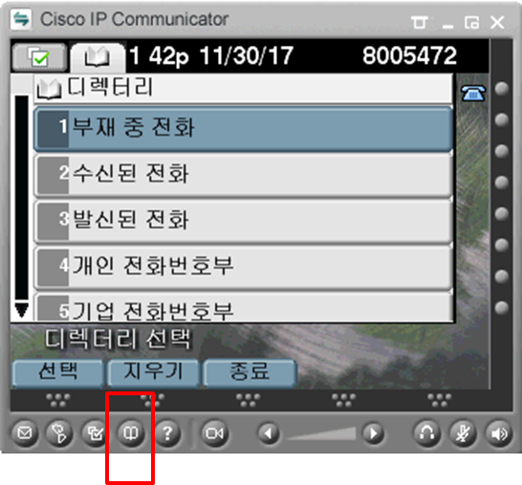

7. PC IPT 착신전환 설정
자신의 내선 전화를 개인 휴대폰 등으로 착신전환을 하고자 할경우, 전화기 메뉴의 착신전환을 클릭하고 전화번호를 입력하면 됩니다.
